T. Kto buduje dom?
Czy wiesz kto pracuje przy budowie domu?

Zadanie 1. Jakie ro zawody? Rozwiąż rebusy.
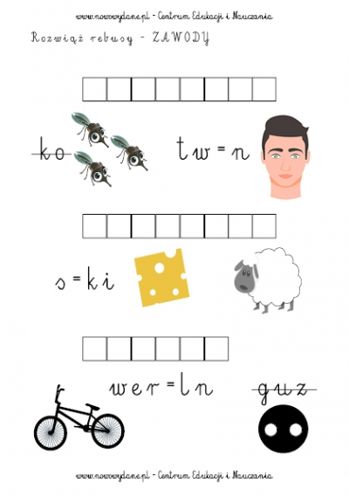
Zadanie 3. Wykreśl z diagramu nazwy zawodów.

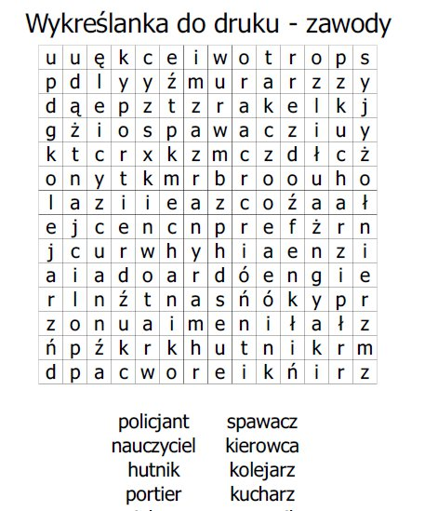

Zadanie 3. Wykreśl z diagramu (poziomo i pionowo) nazwy ginących zawodów.
Pamiętaj, że litery wyrazów mogą być rozdzielone.

BALWIERZ | MODYSTKA
CEGLARZ | PŁATNERZ
DEKARZ | RYMARZ
DRWAL | SMOLARZ
GARNCARZ | SNYCERZ
KOŁODZIEJ | ZDUN
KOWAL | ZECER
LUTNIK | ZIELARZ
Pozostałe litery czytane rzędami utworzą hasło-pytanie
Czy znasz odpowiedź na to pytanie?

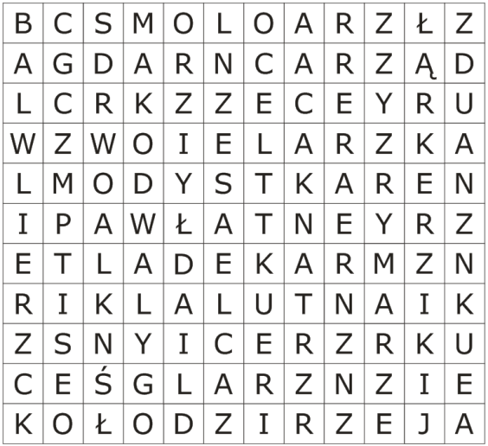

Zadanie 3. Poćwicz mnożenie i dzielenie.
Mnożenie i dzielenie
https://www.matzoo.pl/klasa2/mnozenie-i-dzielenie-w-zakresie-100_11_230

